Cari amici di Kami,
siamo ormai entrati nel terzo mese di perforazioni ed ora e´ giunto il momento di fare sul serio. Non che fino ad ora si abbia scherzato, anzi i lavori stanno procedendo ad un ritmo insperato ma a partire da adesso é terminato il periodo di prova ed é entrato in vigore il contratto stipulato con i sette contrattisti che li obbliga ad un avanzo minimo di 30 metri lineari al mese. Quasi tutte le quadriglie sono ora giunte alla galleria principale ad ecezione della finestra 9, la piu´ lunga, per la quale é ormai solo una questione di giorni.
L'arrivo alla galleria rappresenta un incremento notevole di lavoro specialmente per le persone, i Chasqueros, addette a rimuovere i vari metri cubi di roccia liberati dalle deflagrazioni. Molte defezioni si sono giá registrate e molte se ne registreranno nel proseguio per cui stiamo assistendo ad un ricambio rapido e continuo di mano d'opera.
Nel corso delle ultime settimane vi é stata la visita di Efrem Fumagalli di COOPI con il quale si é fatto un poco il punto della situazione e dei problemi aperti. Il punto principale é rappresentato dallo stato della roccia nel tratto finale della galleria, quello per intenderci che deve sopportare le pressioni maggiori e dove va scavato il pozzo piezometrico, una opera di 2.5 metri di diametro e vari metri di altezza. Il settore fino ad ora prescelto si é dimostrato poco affidabile a causa della frammentazione della pietra che non garantisce stabilitá. Da qui é nata l'idea di una modifica sostanziale del progetto che prevede il taglio degli ultimi 400 metri di galleria e lo spostamento di tutte le opere civili fra cui il succitato pozzo piezometrico, la condotta forzata e la stessa casa macchine.
In pochi giorni si é dovuto valutare l'impatto tecnico e soprattutto sociale di tali modifiche ed alla fine i benefici sono sembrati prevalere sugli svantaggi. Accennavo ai problemi sociali che come sempre quando si lavora con le comunitá campesine sono i principali. Il taglio della galleria infatti coinvolge il settore di uno dei tre contrattisti di Quehata e si é dovuto cercare la maniera di restituire sotto altre forme questo lavoro in modo da indennizzare la persona in questione, garantire un impiego ai suoi lavoratori e rassicurare in questa maniera gli affiliati alla comunitá che avrebbero altrimenti visto sfumare parte dei loro guadagni.

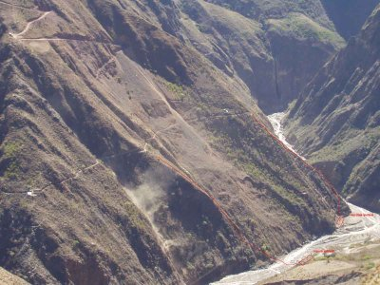
Figura 1: confronto fra il vecchio tracciato della condotta forzata con la sala macchine posta sulla riva sinistra del fiume (riga rossa a destra dell’immagine) e la nuova proposta con la sala macchine sulla sponda destra.

L'altro grosso problema sociale, forse il principale é stato lo spostamento della casa di macchine che non solo verrá costruita piú a monte ma addirittura dall'altra parte del fiume, in un territorio appartenente ad un'altra comunitá, quella di Maquito, ed addirittura ad un altro dipartimento, quello di Cochabamba mentre la galleria sará tutta nel dipartimento di La Paz. Grazie alla grande opera di mediazione di Padre Serafino e dell'Inge Juan Aleman ed alla stima che ormai gode la missione fra queste genti si é riusciti a sbrogliare la matassa.
Sono quindi iniziati ora i lavori di fortificazione del sito che accoglierá le due nuove turbine ed a breve comincerá il consolidamento dell'opera di presa che raccoglie l'acqua del fiume anche per la centrale di Chiñata.

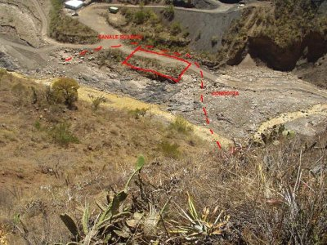
Figura 2: Sito dove dovrebbe sorgere la sala macchine secondo la nuova proposta visto dal canale dove si stanno effettuando i lavori di perforazione delle gallerie.

E’ stato terminato inoltre l'accampamento di Maquito in cui stiamo ora vivendo circa una decina di persone coinvolte nel progetto e che in futuro si trasformerá nella casa degli operatori della centrale di Quehata.
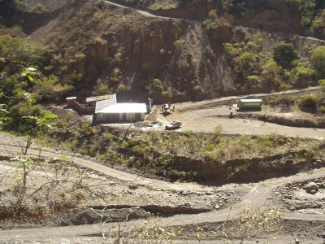
Figura 3: Il nuovo accampamento di Maquito sulle sponde del rio Ayopaya, a pochi metri da dove sorgerá la nuova sala macchine. La struttura puó ospitare piú di venti persone, é dotato di tre dormitori, un ufficio, un refettorio per mangiare, una cucina equipaggiata e l’allogio per la cuoca. Attualmente vi vivono stabilmente circa dieci persone coinvolte nei lavori della centrale.
Con queste poche righe spero di aver illustrato abbastanza chiaramente lo stato dei lavori che gravitano attorno al Rio Ayopaya. Naturalmente molte altre attivitá legate alla centrale stanno facendo passi avanti e spero di potervi aggiornare nei prossimi giorni.

Il morale delle “truppe” qui a Kami é alto e la soddisfazione nel veder ogni giorno il progetto che prende vita é grande. Grazie per il vostro continuo appoggio morale e materiale.
Da Kami un forte abbraccio

Alberto

